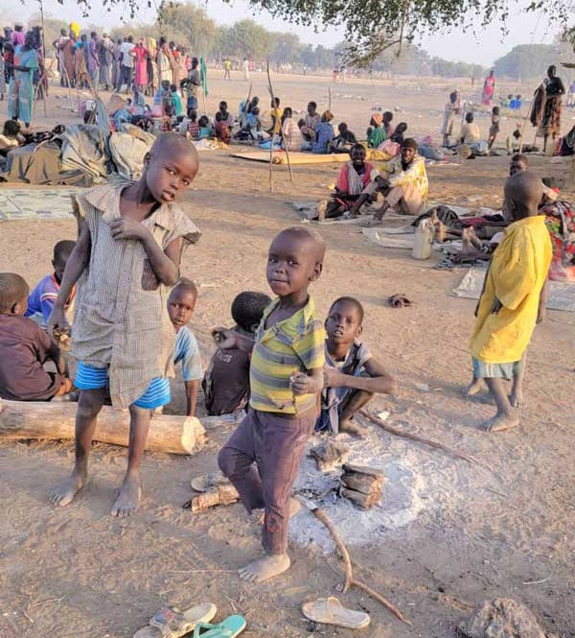
IPS
Initiative Pater Stephan e.V.
Jahresbericht der Initiative Pater Stephan e.V. für 2025
1. Vorstellung des Vereins
Dauf den Zisterziensermönch Stephan
ie Initiative Pater Stephan e.V. geht
Reimund Senge zurück. 1997 gründete er nach Reisen in den Sudan eine Hilfsinitia-tive, um dort die Folgen von Krieg und Ar-mut zu lindern. Ziel war zunächst, Kindern und Jugendlichen den Zugang zu Bildung zu ermöglichen.
Aus der „Initiative Sudan“ entwickelte sich später der heutige Verein „Initiative Pater Stephan e.V.“ (IPS). Er besteht aus drei Vorstandsmitgliedern, Pater Stephan als Vorstandsvorsitzendem und der Mit-gliederversammlung.
Ende 2025 zählte der Verein insgesamt
30 Mitglieder. Alle Vorstandsmitglieder sind ehrenamtlich tätig. Die IPS arbeitet vorrangig im Sudan und im Südsudan.
Kinder in der Region Abyei, die vor dem Krieg im Sudan geflohen sind. 48 Prozent der Vertriebenen sind Kinder.
2. Politische und humanitäre Situation
Dextremer Armut, kriegerischen Auseinandersetzungen und klimatischen Veränderungen.
ie Bevölkerung im Südsudan und noch mehr die im Sudan leiden seit Jahrzehnten unter
Hinzu kommt der katastrophale, 2023 ausgebrochene Krieg zwischen zwei verfeindeten Machthabern im Sudan, die jeweils eine eigene Armee führen.
Nicht genug, dass die Kriegsparteien Felder und Ernten vernichten, sie setzen zudem Hunger als Waffe ein, indem sie dringend benötigte Hilfslieferungen in die von Hungersnö-ten betroffenen Gebiete blockieren.
- Kriege und Stammeskonflikte,
- Gewalt, Vertreibung und Armut,
- Naturkatastrophen, die zu Missernten und großen Zerstörungen führen, teilweise aufgrund des Klimawandels,
- kein funktionierendes Bildungssystem
Hinzu kommen Millionen hungernder und traumatisierter Binnen-Flüchtlinge aus dem Su-dan, die in die Nubaberge im Südosten des Landes geflüchtet sind. Andere suchten Schutz im Südsudan, um dem Krieg im Norden zu entkommen. Die Geflüchteten, insbesondere die
1

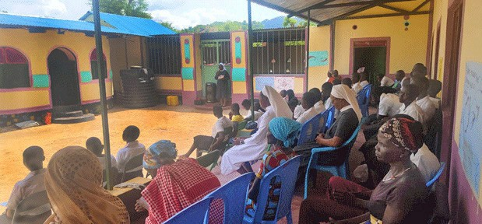
Frauen und Mädchen, leiden auf ihrer Flucht unter Gräueltaten wie Massenvergewaltigungen, willkürlichen Erschießungen und Plünderungen.
Erschreckend ist auch: Zahlen der Hilfsorganisation „Sudan Relief & Rehabilitation Associa-tion (SRRA), die in den Nubabergen aktiv ist, besagen, dass rund 48 Prozent der Geflüchteten Kinder sind.
Hilfe von außen ist notwendig
Eine weitgehend fehlende Grundversorgung der Bevölkerung sowie die durch den Krieg zer-störten medizinischen Einrichtungen und Schulen erfordern umfangreiche Hilfe von außen. Doch die Kriegsparteien verhindern jedwede Hilfe. Schon vorher waren beide Staaten gekenn-zeichnet durch das weitgehende Fehlen bzw. das Versagen staatlicher Institutionen und durch extreme Korruption bis in die höchsten politischen Kreise.
Friedensbemühungen im Jahr 2024 sind leider gescheitert und so hat sich die Situation weiter verschärft. Ein Beispiel ist das Massaker in El Fasher, der größten Stadt in Darfur im Westen des Sudans. Dort fielen tausende Menschen dem Wüten der Rapid Support Forces (RSF) zu Opfer. Dazu zählte auch der Angriff auf eine Frauenklinik, bei dem 460 Menschen ums Leben kamen.
Zu den genannten aktuellen Katastrophen kommen noch andere, die das Leben der Men-schen im Sudan und Südsudan ohnehin erschweren: z.B. lokale und regionale, bewaffnete Konflikte, Gewalt und Armut. Nicht zu vergessen die alljährlichen Naturkatastrophen, die zu Missernten und großen Zerstörungen führen und die vor allem auf den Klimawandel zurückzu-führen sind.
3. Zweck und Arbeit des Vereins
Szene der Einweihung des Anne-Katrin-Frauenzentrums in Kauda. Es
wurde durch Spenden an die Initia-
tive Pater Stephan finanziert wurde. Dort können Frauen sich praktische Fähigkeiten aneignen, um ihre
Existenz zu sichern und so ihr Selbstvertrauen stärken. Dies erlaubt ihnen, zu Akteurinnen des sozialen Wandels in ihren Gemeinschaften werden.
Dund im Südsudan ein. Dazu gehört auch die Hilfe für besonders schutzbedürftige Kinder
ie Initiative Pater Stephan e.V. (IPS) setzt sich vor allem für die Bildungsförderung im Sudan
wie Waisen und verstoßene Kinder. Außerdem fördert die IPS gezielt Maßnahmen, die Frauen in die Selbstständigkeit führen sollen. Die IPS hilft auch beim Bau bzw. Ausbau von Schulen und anderen Ausbildungszentren.
2

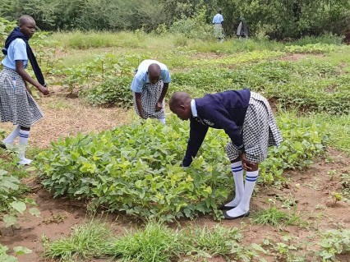
In akuten Krisensituationen versucht IPS auch, Nahrungsmittelhilfe für Flüchtlinge zu leisten. Das gleiche gilt für Schulspeisungen, hervorgerufen durch Kürzungen von Hilfsprogrammen seitens der US-Regierung.
Die Arbeit der IPS wird durch Spenden ermöglicht. Die IPS setzt sich im Südsudan, im Sudan und in Kenia für folgende Projekte ein:
- der Aufbau bzw. der Wiederaufbau von Schulen
- die Ausstattung der Schulen mit Lehr- und Lernmaterialien
- Bezahlung von Lehrkräften
- Berufliche Ausbildung und Erwachsenenbildung
- Alphabetisierungsprogramme, Begabtenförderung und Studienstipendien
- Übernahme von Internatskosten, Schulgeldern und Schulspeisungen
- Nothilfe: Lebensmittel für Flüchtlinge und andere bedürftige Menschen
- Fertigstellung des Anne-Katrin-Frauenzentrums in Kauda (Nubaberge, Sudan).
- Finanzielle Unterstützung der Pfarrgemeinden in den Diözesen El Obeid (Sudan) und Wau (Südsudan).
- Förderung von Studenten aus dem Sudan und dem Südsudan, die in Kenia studieren.
4. Rückblick auf die Aktivitäten
4.1 Projekte im Südsudan
Narus
- Das Anlegen eines Gemüsegartens an der St. Bakhita Girls Secondary School wurde erfolgreich abgeschlossen und die Schülerinnen konnten schon ihre erste Ernte einbringen. Das selbst angebaute Gemüse ergänzt ihr tägliches Schulessen. Hauptsächlich wurden Gemüsesorten ge-pflanzt, die in dieser Region gut wachsen.
- Für das Schuljahr 2025 finanzierte IPS die Gehälter für 13 Lehrer.
- Für 153 Schüler aus Boma übernahm die IPS die Schulgelder an drei Schulen.
- Am Ende des Schuljahres 2025 über-nahm die IPS die Kosten für das Schul-essen der Abschlussklasse. Dies wurde nötig, da Konflikte an der Grenze zu Kenia
Schülerinnen der St. Bakhita Secondary School ernten ihr erstes selbst angebautes Gemüse
die Lieferkette unterbrachen. 279 Schüler an der St. Patricks Boys Secondary School in Nadapal, Südsudan konnten somit weiter an der Schule bleiben und ihre Schulausbildung abschließen.
- Im März 2025 besuchten Gabriele Haldenwang und Dr. Bernhard Löderbusch vom IPS-Vor-stand die Gemeinde Narus und die dortigen Schulen. Sie konnten sich so vom Erfolg der IPS-Förderung in Narus überzeugen: das gilt z.B. für den Gemüsegarten der Schülerinnen, inklu-sive der Wasserversorgung mit Solarpumpen, die Renovierung von Schul- und Bürogebäuden sowie die Errichtung von Schutzzäunen. Darüber hinaus standen Besuche im Kindergarten und in einem kleinen Krankenhaus an.
3

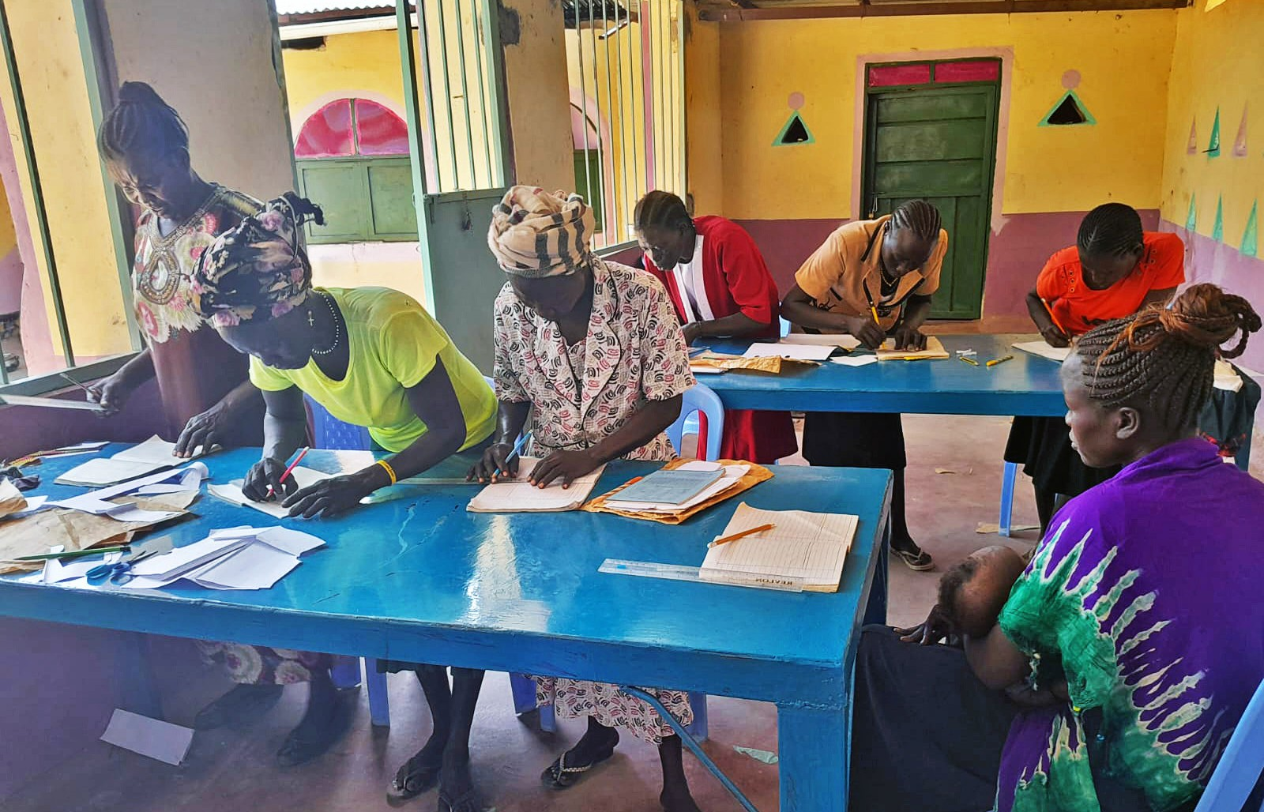
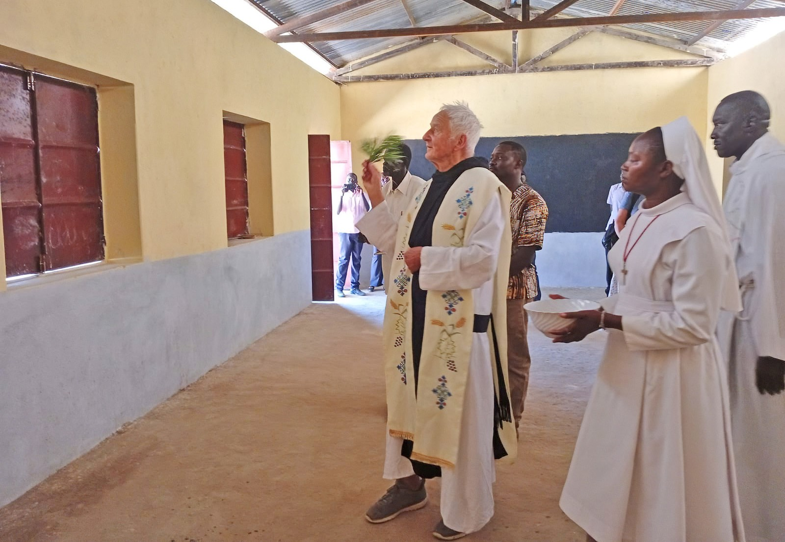
Abyei und Twic
- In dieser Region förderte die IPS zwischen 2022 und 2025 Schulunterricht für 653 Waisen und verstoßene Kinder. Allein im Jahre 2025 waren es 279 Kinder.
- Außerdem unterstützte die IPS ein Alphabetisierungsprogramm für 105 Erwachsene. Sie ha-ben im Dezember 2025 ihre Grundschulausbildung abgeschlossen.
- Fünf örtliche Pfarrgemeinden und religiöse Gemeinschaften erhielten auch 2025 finanzielle Unterstützung von IPS.
- Mit Hilfe der DOHLE-Stiftung leistete IPS umfangreiche Nothilfe für Flüchtlinge aus dem Su-dan in Abyei (Südsudan). 200 ausgewählte Haushalte erhielten Lebensmittel für 3 Monate.
4.2 Projekte im Sudan
Nubaberge
- Von der Initiative Pater Stephan
e.V. (IPS) erhalten 151 Lehrer zwei-mal im Jahr eine Aufwandsent-schädigung für ihren Unterricht an 12 Schulen in den Nubabergen. Ein reguläres Lehrergehalt zu finanzie-ren ist leider nicht möglich.
- Im Jahr 2025 konzentrierte sich IPS besonders darauf, das Anne-Katrin-Frauenzentrum in Kauda fer-tigzustellen. Die Arbeiten wurden in drei Phasen eingeteilt. Nach den er-forderlichen Renovierungsarbeiten, die sowohl innen als auch außen notwendig waren, wurden die Räu-me mit Tischen, Stühlen, Nähma-schinen und anderen Arbeitsgerä-ten und -materialien ausgestattet.
- Die Antonia Ruut Stiftung aus Trier hat es mit einer Großspende erst ermöglicht, dass die Projektar-beiten für das Frauenzentrum über-haupt beginnen konnten.
Nähkurs im Frauenzentrum in Kauda
- Familie Feigl ermöglichte durch mehrere Spenden den Kauf diverser Arbeitsgeräte und -materialien.
Pater Stephan segnet die neuen Klassenzimmer in der Bishop Macram Secondary School in Kauda mit einem Palmenzweig
Die Aktivitäten im Anne-Katrin-Frauenzentrum haben bereits be-
gonnen: Es finden bereits Nähkurse statt und eine Gruppe von Frauen stellt Seifenprodukte her. Wieder andere fertigen Perlenketten und Rosenkränze an. Zudem finden Kurse zu den Thema Hygiene, Nahrungsmittelkonservierung und Gemüseanbau statt. Geplant sind auch Kurse zur Traumabewältigung als Folge von Kriegsfolgen und sexueller Gewalt.
Das Projekt ist zunächst auf zwei Jahre ausgelegt. Es geht dabei vor allem um die Ausbil-dung und die Qualifizierung von Frauen, die bisher stark benachteiligt waren. Sie lernen dort, wie sie ihren Lebensunterhalt erwirtschaften und ihre Ernährung sichern können. Dies ist für viele Frauen notwendig, da der Krieg viele Ehemänner das Leben kostete und die Frauen in der Folge allein für sich und ihre Kinder sorgen mussten und immer noch müssen.
4

- Ausbau der Bischof-Macram-Secondary-School in Kauda: Es handelt sich um eine gemischte, weiterführende Schule, die vier Klassenstufen umfasst. Die Räume für die Stufen eins und zwei sind bereits fertig und der Unterricht wurde aufgenommen. Der Gebäudetrakt für die dritte Stufe wurde im November 2025 fertiggestellt. Im Jahr 2026 soll der Gebäudeteil für die vierte Stufe vollendet werden.
  - Zudem erhielten mehrere Pfarrgemeinden in den Nubabergen finanzielle Unterstützung von der IPS
- Pater Stephan und ein Vereinsmitglied besuchten im November 2025 unsere Projektstand-orte in den Nubabergen.
- 144 Lehrer an verschiedenen Schulen in den Nubabergen erhielten von IPS eine Aufwands-entschädigung, da sie kein Gehalt bekommen.
- Wie auch im Südsudan hat die DOHLE-Stiftung Gelder zur Verfügung gestellt, um besonders gefährdete Flüchtlinge mit Nahrungsmitteln zu versorgen.
Vergabe von Stipendien
- Eine Schülerin aus Boma, Südsudan, wird an einer weiterführenden Schule in Kenia gefördert.
- Ein Student aus Boma hat ein Stipendium an einer kenianischen Universität erhalten.
- Ein Student aus Mayen-Abun (Südsudan) hat seine, von der IPS geförderte Universitäts-ausbildung abgeschlossen.
- Ende 2025 nahm IPS einen neuen Studenten aus dem Südsudan in das Förderprogramm auf.
5. Rechnungslegung
Deiner Einnahmen- und Ausgaben-, sowie einer Vermögensrechnung erstellt. Zwei vom Lei-
er Vorstand der IPS hat auch für 2025, wie in den Vorjahren, den Jahresabschluss in Form
tungsgremium unabhängige Kassenprüfer haben den Abschluss sachlich und rechnerisch ge-prüft und ohne Beanstandungen angenommen. Der Mitgliederversammlung wird voraussicht-lich im Juli 2026 vorgeschlagen, dem Vorstand für das Jahr 2025 Entlastung zu erteilen. Der Abschluss wird auf der Homepage der IPS als Anhang zum Jahresbericht veröffentlicht (www. initiative-paterstephan.de/Ihre-Hilfe/Jahresberichte).
Außerdem wird der Abschluss 2025 – wie in den Vorjahren – dem Deutschen Zentralinstitut für soziale Fragen (DZI) im Rahmen des Antrages zur Berechtigung der Fortführung des DZI-Spendensiegels für das Jahr 2027 vorgelegt.
Am Jahresende verzeichnete die IPS einen Einnahmen-Überschuss in Höhe von 85.033,71 Euro. Dieser Überschuss ist im Wesentlichen auf Großspenden sowie auf hohe Spendenein-nahmen zum Jahresende zurückzuführen, die der Verein nicht sofort und ohne entsprechende Prüfung von Projekten verausgaben konnte und wollte. Von dem Überschuss sind 10.000 Euro weiterhin als Vorsichtsmaßnahme in eine freiwillige Rücklage eingebracht.
DZI-Siegel für 2025
So hat das DZI unseren Antrag auf Verlängerung des Spenden-Siegels für den Zeitraum 01.01.2025 bis 31.12.2026 angenommen und nach intensiver und umfassender Prüfung der entsprechenden Jahresabschlüsse und Jahresberichte festgestellt, dass die Organisation In-itiative Pater Stephan e.V. die Spendensiegel-Standards umfassend erfüllt. Dies ist dem Vor-stand der IPS e.V. mit dem Schreiben des DZI vom 17.01.2025 mitgeteilt worden. Damit wurde auch die Berechtigung zur Fortführung des Spendensiegel im Jahr 2025 erteilt.
DZI-Siegel für 2026.
Die IPS e. V. hat ebenfalls das Spendensiegel für das laufende Jahr 2026 erhalten. Grundlage hierfür war der Abschluss des Jahres 2024, der ebenfalls geprüft wurde und die Spendensiegel
5

Standards vollumfänglich erfüllt hat. Dies ist dem Vorstand mit Schreiben vom 23.01.2026 mitgeteilt worden.
Nach DZI-Kriterien ist der Verwaltungskostenanteil besonders niedrig, da er erheblich unter der Grenze von 10 Prozent liegt. Dieser niedrige Satz erklärt sich aus dem hohen ehrenamt-lichen Einsatz der IPS-Mitarbeiter. Jeder gespendete Euro wurde demnach fast vollständig für Satzungszwecke verwendet.
5. Werbung und Öffentlichkeitsarbeit
Dauf ihrer Homepage unter www.initiative-paterstephan.de. Zudem erscheint in der Regel
ie IPS informiert regelmäßig über ihre Arbeit in den Projektgebieten und aktuelle Ereignisse
auch einmal im Jahr eine Informationsbroschüre. Sie wird allen Spendern und Interessierten zugeschickt, um ausführlich über die Projekte der IPS und die Verwendung der Spendengelder im Sudan und im Südsudan zu berichten. Die Broschüre 2023/2024 haben wir im Dezember 2025 versendet.
In dem monatlich erscheinenden Himmeroder Rundbrief macht Pater Stephan auf Probleme in den Nubabergen und im Südsudan aufmerksam und bittet um Unterstützung für die Arbeit der IPS. Pater Stephan gab auch einige Interviews im Radio und Fernsehen. In unregelmäßiger Reihenfolge finden Veranstaltungen im Kloster Himmerod, an Schulen und in Kirchengemein-den statt. Dabei wird über das Engagement von Pater Stephan und der IPS im Sudan und Südsudan gesprochen und um Unterstützung für die Schulen und notleidenden Menschen im Sudan und Südsudan gebeten. Bei diesen Veranstaltungen verteilt die Initiative Pater Stephan
e.V. ihr Informationsmaterial mit der Bitte, es an andere weiterzugeben.
Gabriele Haldenwang vom IPS-Vorstand und Pater Stephan gaben in einem Interview mit der Zeitschrift MITMENSCHENREDEN (Hrsg. Ralf Ruthardt) Auskunft über die Arbeit der IPS im Sudan.
Der Vorstand bedankt sich sehr herzlich bei allen Spenderinnen und Spendern für ihre heraus-ragende Unterstützung. Ebenso gilt unser Dank unseren ehrenamtlichen Mitgliedern.
Insbesondere danken wir allen Helferinnen und Helfern, die unter extremen, zum Teil lebens-gefährlichen Bedingungen dabei helfen, die Projekte zu realisieren.
gez. Gabriele Haldenwang Stellvertretende Vorsitzende für den Vorstand
Mai 2026
6

